林语堂：悠闲的情绪
【悠闲的情绪】享受悠闲生活当然比享受奢侈生活便宜得多。要享受悠闲的生活只要一种艺术家的性情，在一种全然悠闲的情绪中，去消遣一个闲暇无事的下午。──林语堂《生活的艺术》
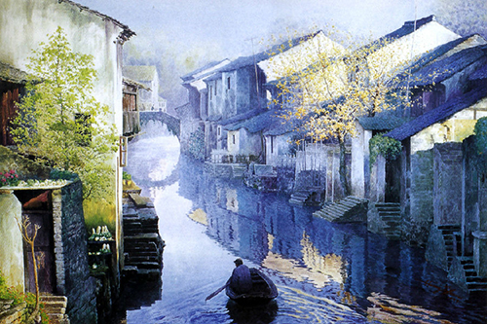
【倘无幽默】没有幽默滋润的国民，其文化必日趋虚伪，生活必日趋欺诈，思想必日趋迂腐，文学必日趋干枯，而人的心灵必日趋顽固。──林语堂《一夕话》
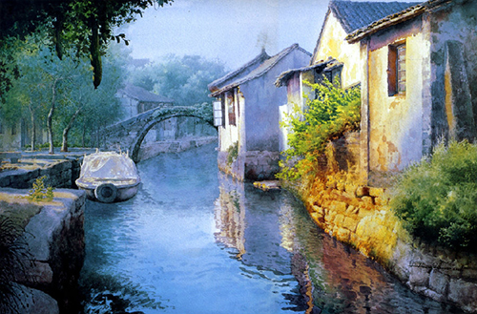
【八味心境如浓茶一杯】第一味爱心：凡事包容，诸事忍让；第二味虚心：谦虚为人，低调做事；第三味清心：寻找心灵的平静；第四味诚心：将心比心，广结善缘；第五味信心：积极心态的力量；第六味专心：使人生更有效率；第七味耐心：机会总在等待中出现；第八味宽心：学会选择懂得放弃。——林语堂

【彻悟与痛苦】一个人彻悟的程度，恰等于他所受痛苦的深度。──林语堂《吾国吾民》
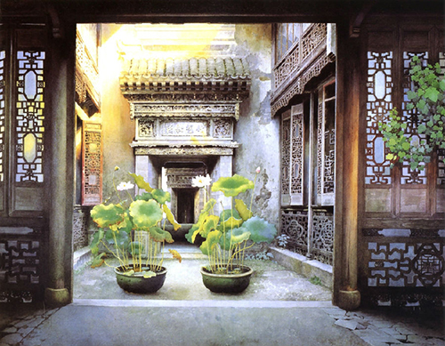
生活所需的一切不贵豪华，贵简洁；不贵富丽，贵高雅；不贵昂贵，贵合适。—— 林语堂
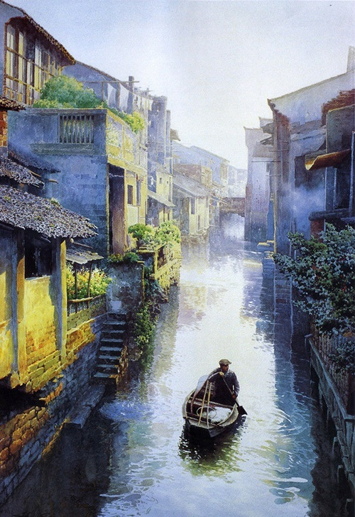
【过客】我们对于人生可以抱着比较轻快随便的态度：我们不是这个尘世的永久房客，而是过路的旅客。—— 林语堂
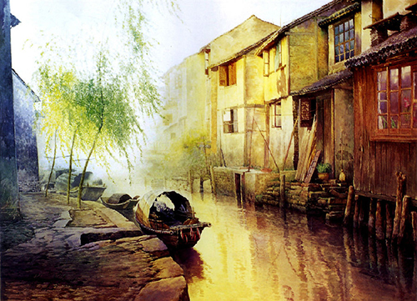
让我和草木为友，和土壤相亲，我便已觉得心满意足。我的灵魂很舒服地在泥土里蠕动，觉得很快乐。当一个人优闲陶醉于土地上时，他的心灵似乎那么轻松，好像是在天堂一般。事实上，他那六尺之躯，何尝离开土壤一寸一分呢？——林语堂《生活的艺术》

聪明系与糊涂相对面言。郑板桥曰：“难得糊涂”，“聪明难，由聪明转入糊涂为尤难”，此绝对聪明语，有中国人之精微处世哲学在焉。然则中国人虽绝顶聪明，归根结蒂，仍是聪明反为聪明误。——林语堂《中国人之聪明》
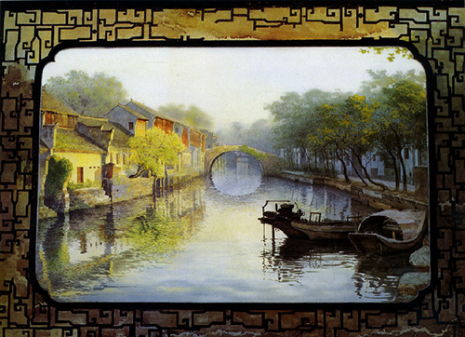
有识之士在成功时是不以为自己成功的，在失败时也不以为自己是失败。只有一知半解的人才把外表的成功和失败当做绝对真实的事情。一个人能不受祸福的扰动，才能获得内心的宁静，使人能够忍受一些折磨而不烦恼。道家这种思想，对中国人好悠闲的性格的形成，有着很重要的关系。——林语堂

人生不过如此，且行且珍惜。自己永远是自己的主角，不要总在别人的戏剧里充当着配角。—— 林语堂

